**BÁO CÁO THỰC HÀNH LAB 3**

**LẬP TRÌNH HƯỚNG ĐỐI TƯỢNG**

**Table of Contents**

**I.** **Usecase diagram and Class diagram** 2

**1.** **Usecase diagram** 2

**2.** **Class diagram** 3

**II.** **Working with method overloading** 3

**1.** **Overloading by differing types of parameter** 4

• Hàm thêm danh sách đĩa vào giỏ hàng 4

• Hàm thêm đĩa với số lượng tùy ý 4

**2.** **Overloading by differing the number of parameters** 5

**III.** **Passing parameter** 6

**1.** **Hàm swap và change ban đầu** 6

**2.** **Hàm swap sau khi chỉnh sửa** 7

**IV.** **Classifer Member and Instance Member** 7

**V.** **Open the CART class** 8

**1.** **Hàm isMatch()** 8

**2.** **Hàm tostring()** 8

**3.** **Hàm print()** 9

**4.** **Hàm tìm theo ID** 9

**5.** **Hàm tìm kiếm theo tiêu đề** 10

**6.** **CartTest** 10

**VI.** **Implement the Store Class** 10

**1.** **Tạo class Store với hai chức năng thêm và xóa** 11

**2.** **Store Test** 11

**VII.** **String, StringBuilder and StringBuffer** 12

**1.** **ConcatenationlnLoops** 12

**2.** **GarbageCreator** 13

**3.** **No Garbage** 14

**VIII.** **Factorize** 15

**Mục lục ảnh**

Hình 1. Usecase diagram 3

Hình 2. Class diagram 3

Hình 3. Hàm add danh sách 4

Hình 4. Kết quả hàm add danh sách 4

Hình 5. Hàm thêm tùy ý 5

Hình 6. Kết quả hàm thêm tùy ý 5

Hình 7. Hàm thêm 2 dvd 6

Hình 8. Kết quả hàm thêm 2 đĩa ( TH cart đã có sẵn 19 đĩa nên chỉ thêm vào được 1 đĩa ) 6

Hình 9. Hàm swap và change ban đầu 7

Hình 10. Hàm Swap sau khi sửa 7

Hình 11. Thêm id 8

Hình 12. Hàm isMatch 8

Hình 13. Hàm tostring 9

Hình 14. Hàm in danh sách 9

Hình 15. Hàm tìm kiếm theo ID 9

Hình 16. Hàm tìm kiếm theo tiêu đề 10

Hình 17. CartTest 10

Hình 18. Store 11

Hình 19. Store test 12

Hình 20. Đo thời gian 13

Hình 21. Garbage 14

Hình 22. NoGarbage 15

1. **Usecase diagram and Class diagram**
2. **Usecase diagram**

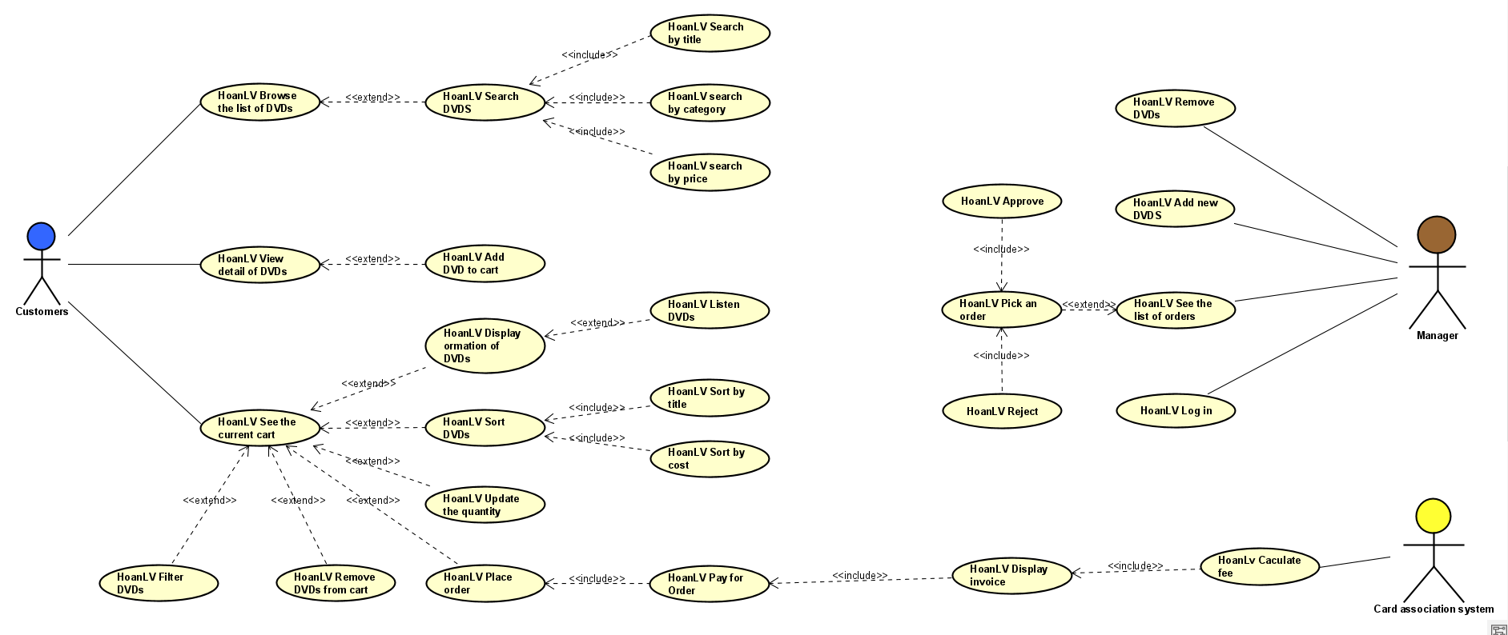

Hình 1. Usecase diagram

1. **Class diagram**

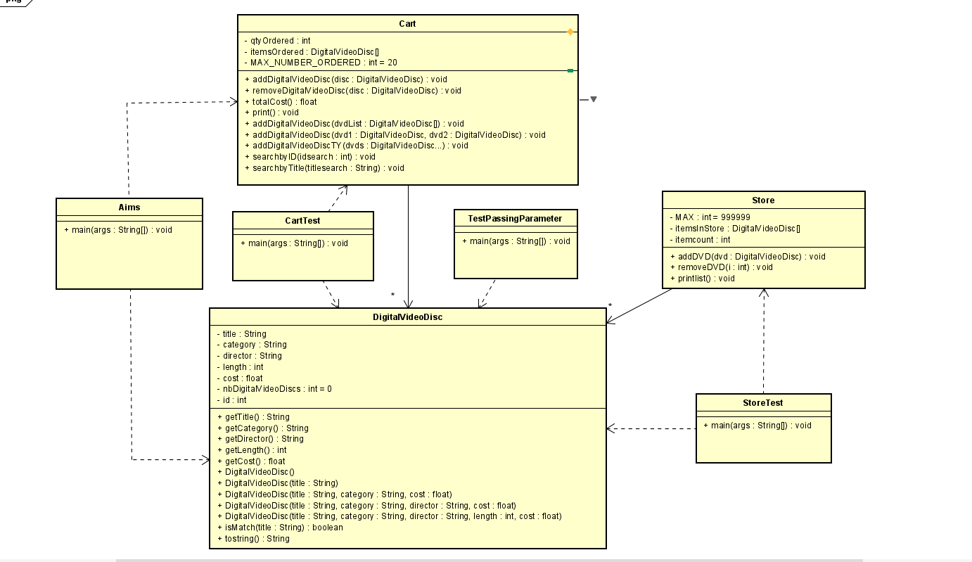

Hình 2. Class diagram

1. **Working with method overloading**
2. **Overloading by differing types of parameter**

* Hàm thêm danh sách đĩa vào giỏ hàng

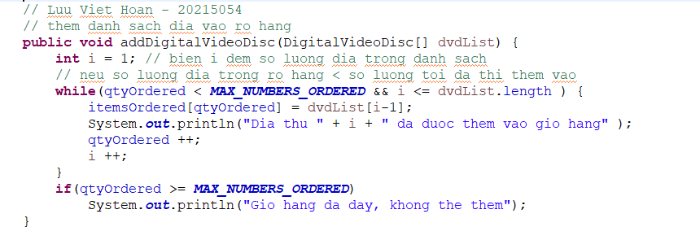

Hình 3. Hàm add danh sách

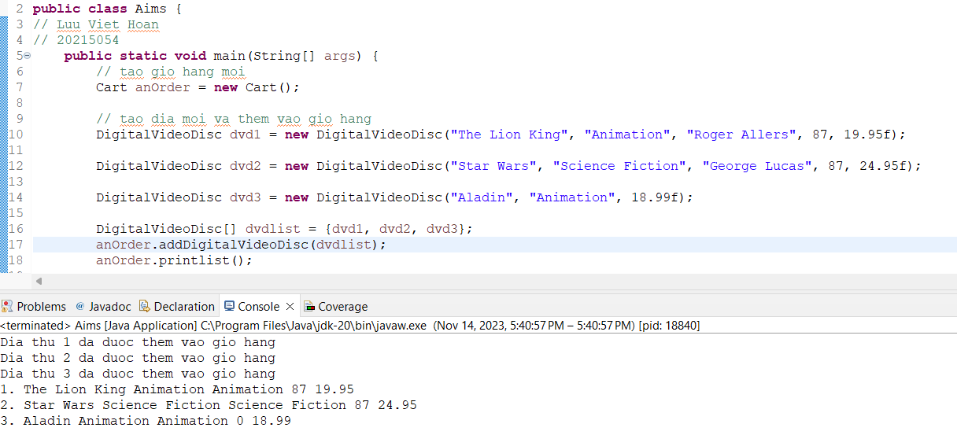

Hình 4. Kết quả hàm add danh sách

* Hàm thêm đĩa với số lượng tùy ý

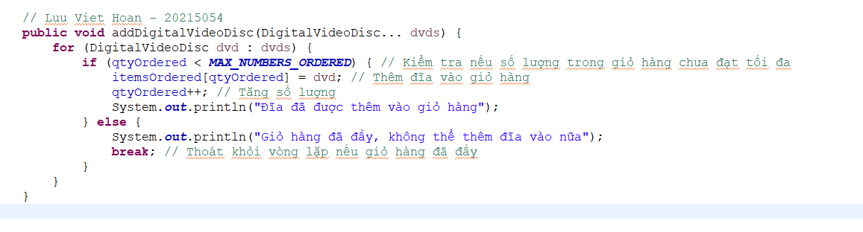

Hình 5. Hàm thêm tùy ý

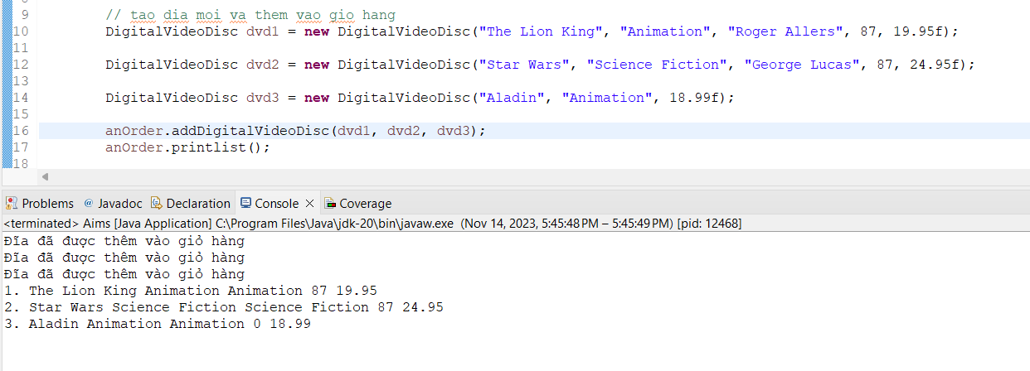

Hình 6. Kết quả hàm thêm tùy ý

* *Em thích sử dụng array hơn vì nó có tính kiểm soát tốt hơn*

1. **Overloading by differing the number of parameters**

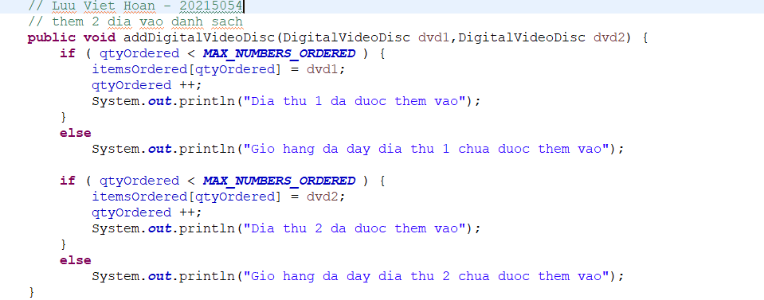

Hình 7. Hàm thêm 2 dvd

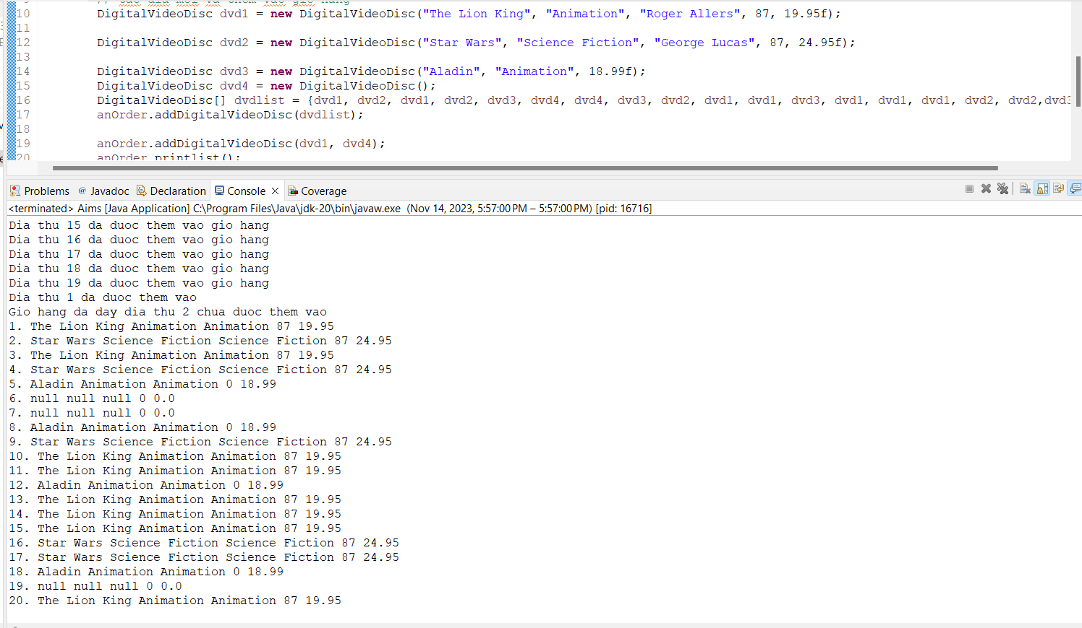

Hình 8. Kết quả hàm thêm 2 đĩa ( TH cart đã có sẵn 19 đĩa nên chỉ thêm vào được 1 đĩa )

1. **Passing parameter**
2. **Hàm swap và change ban đầu**

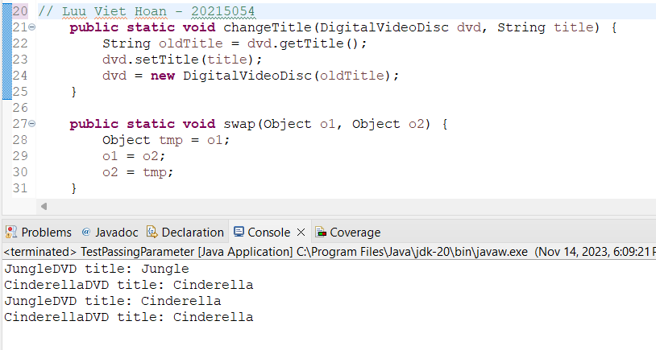

Hình 9. Hàm swap và change ban đầu

1. **Hàm swap sau khi chỉnh sửa**

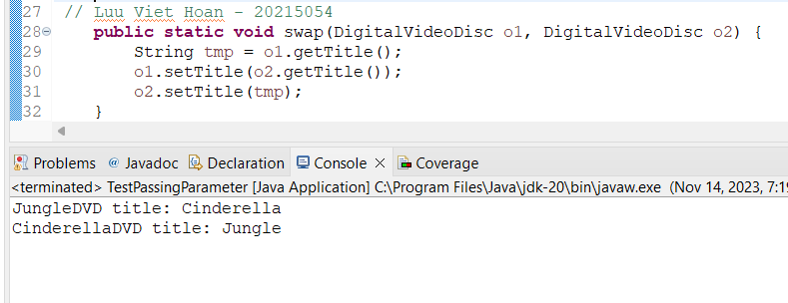

Hình 10. Hàm Swap sau khi sửa

1. **Classifer Member and Instance Member**



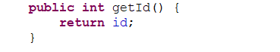

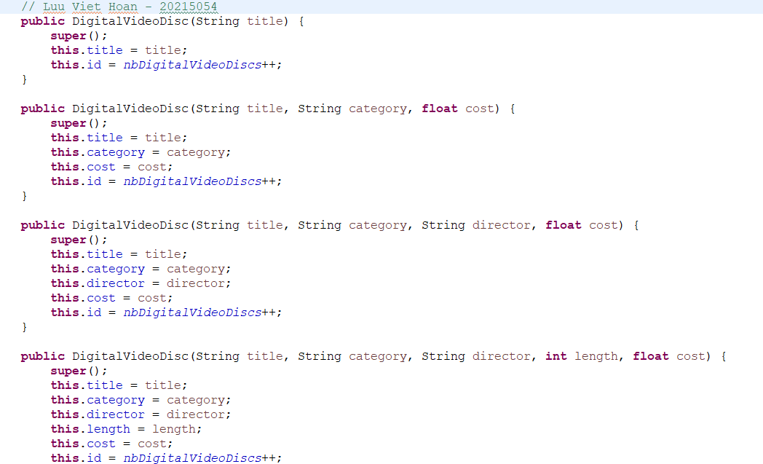

Hình 11. Thêm id

1. **Open the CART class**
2. **Hàm isMatch()**

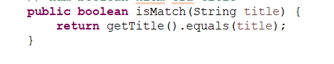

Hình 12. Hàm isMatch

1. **Hàm tostring()**

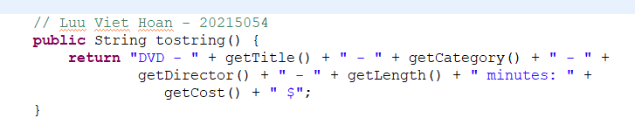

Hình 13. Hàm tostring

1. **Hàm print()**

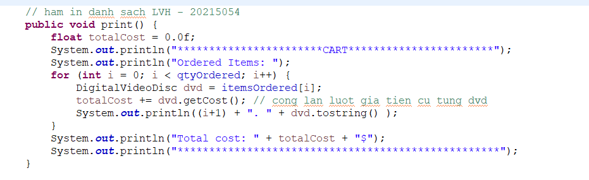

Hình 14. Hàm in danh sách

1. **Hàm tìm theo ID**

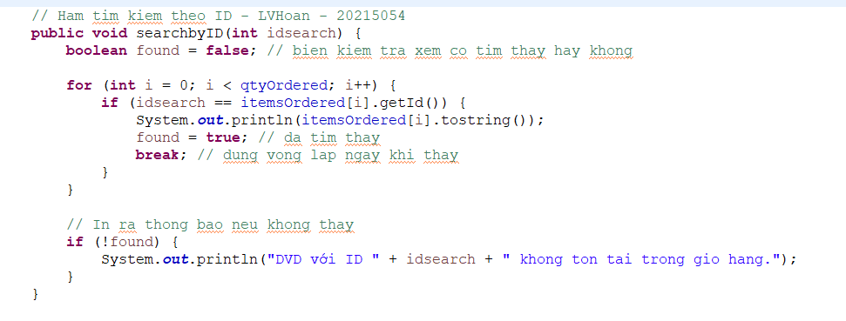

Hình 15. Hàm tìm kiếm theo ID

1. **Hàm tìm kiếm theo tiêu đề**

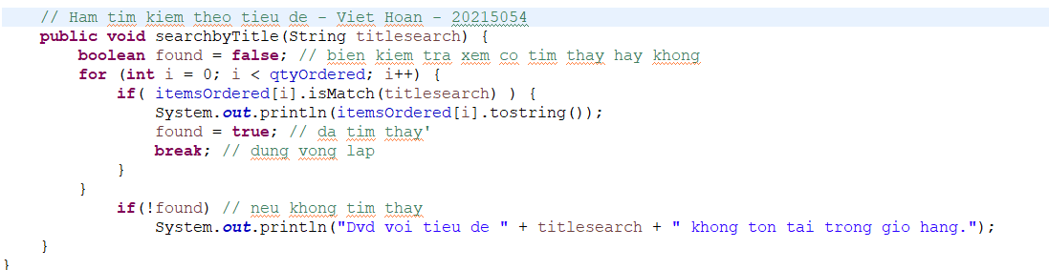

Hình 16. Hàm tìm kiếm theo tiêu đề

1. **CartTest**

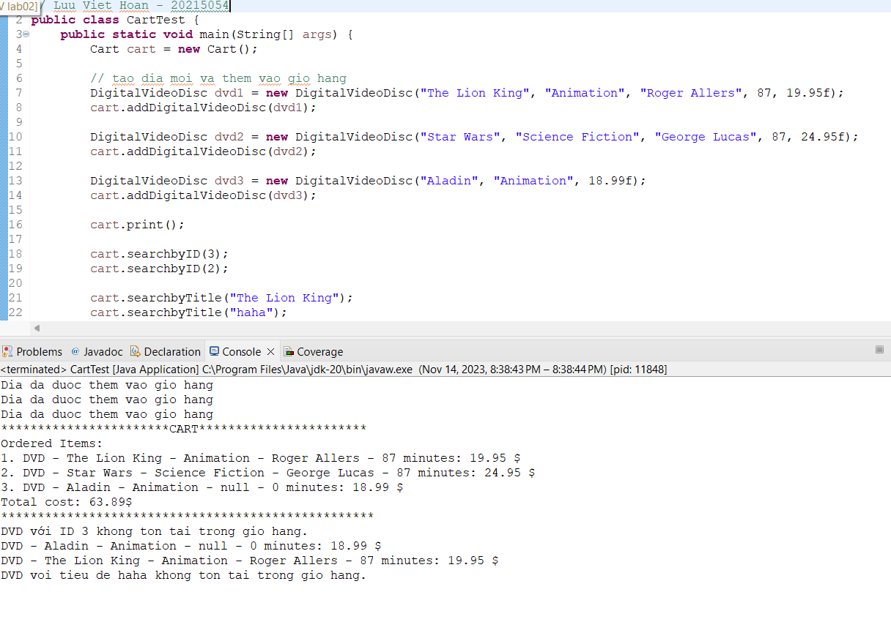

Hình 17. CartTest

1. **Implement the Store Class**
2. **Tạo class Store với hai chức năng thêm và xóa**

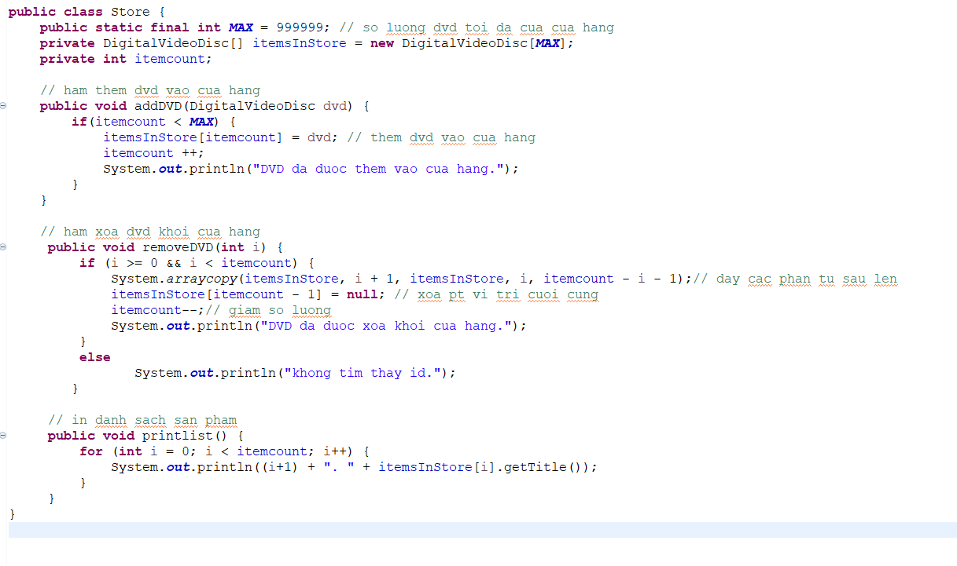

Hình 18. Store

1. **Store Test**

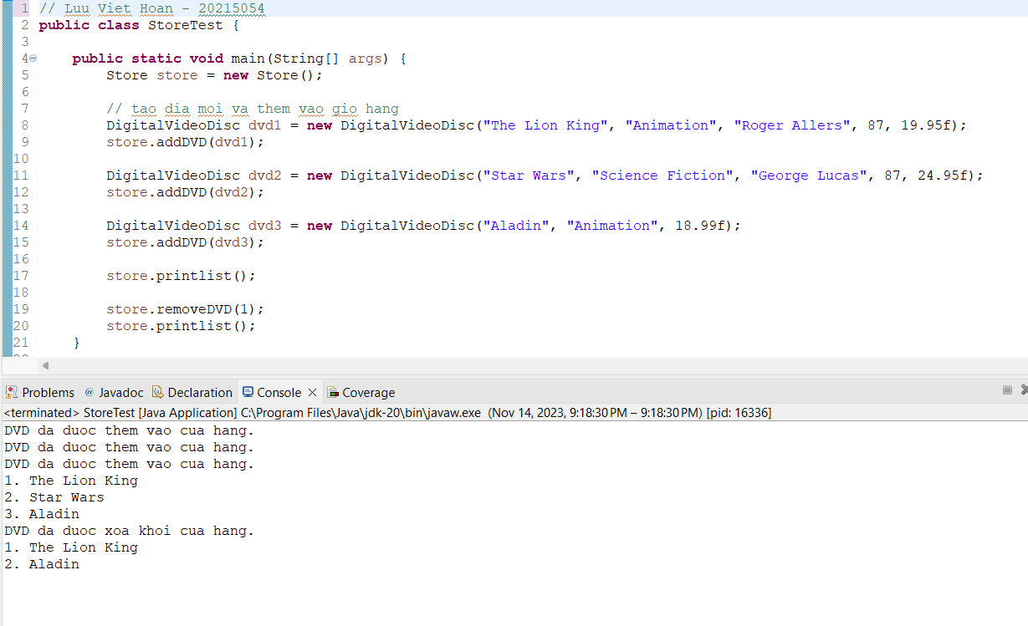

Hình 19. Store test

1. **String, StringBuilder and StringBuffer**
2. **ConcatenationlnLoops**

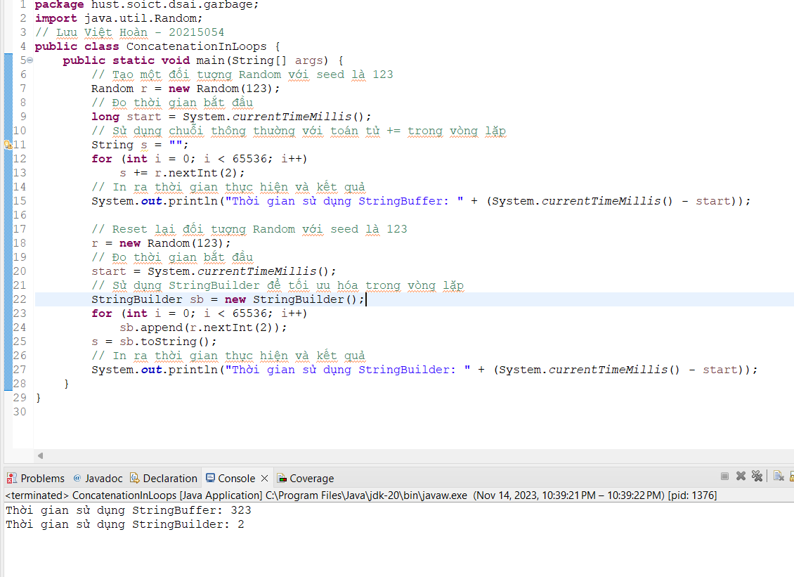

Hình 20. Đo thời gian

1. **GarbageCreator**

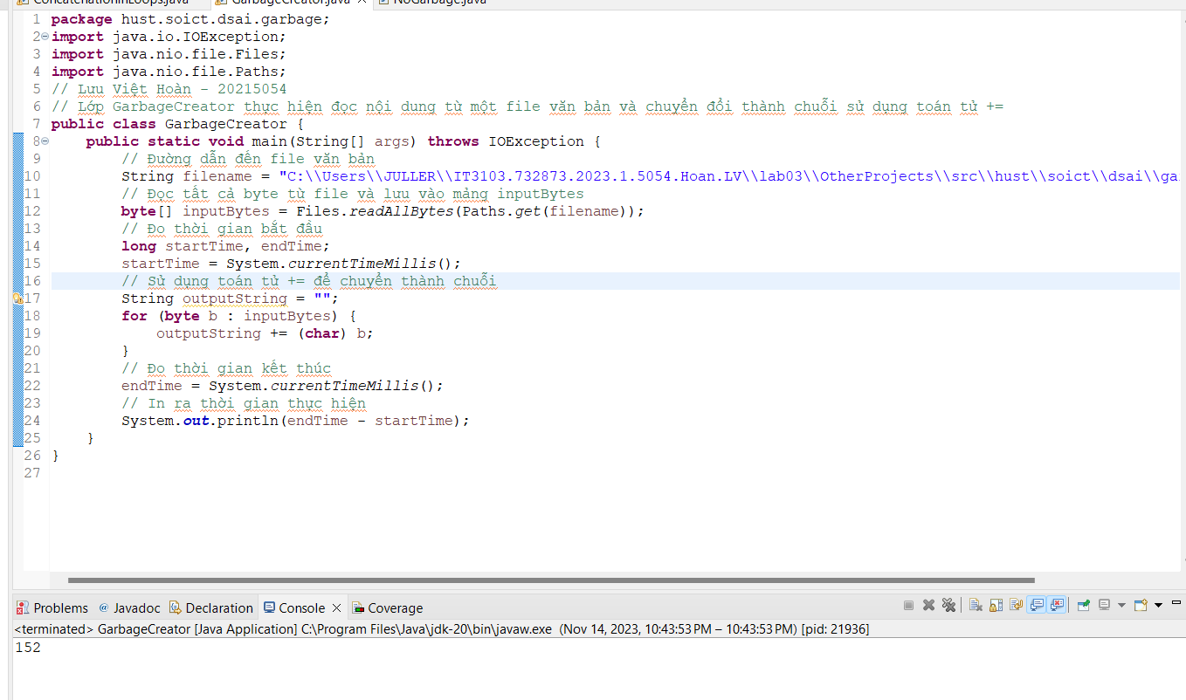

Hình 21. Garbage

1. **No Garbage**

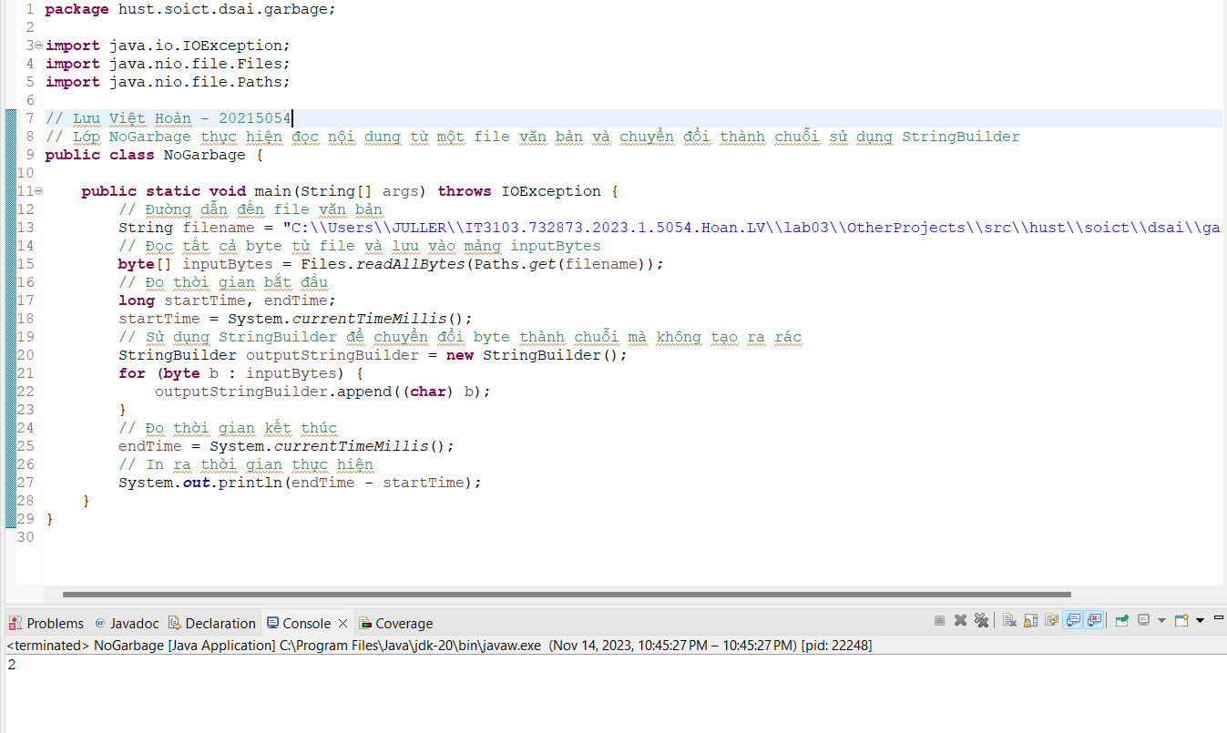

Hình 22. NoGarbage

1. **Factorize**

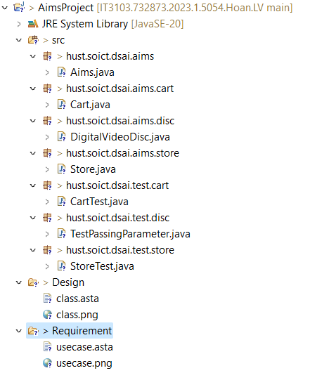

Hình 23. Fac của AimsProject

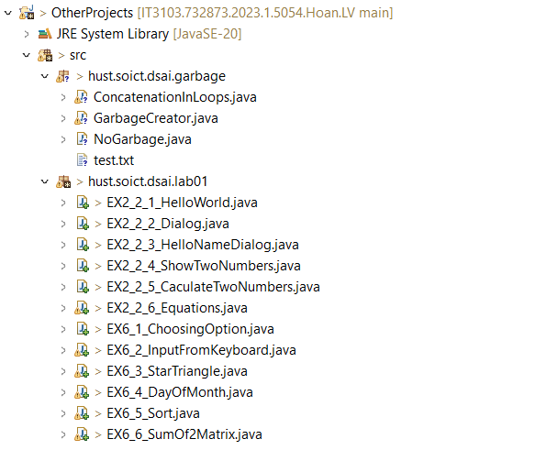

Hình 24. Fac của OtherProjects